FAIRE UNE RESERVATION SUR LE CATALOGUE EN LIGNE
(voir aussi en page 3 : consulter les informations de votre compte)

Rappel : depuis le 1er février 2016, les modalités de connexion au catalogue de la BDA ont changé.
Le bouton rose Mon compte BDA a disparu ! Voilà comment faire :

- Rendez-vous sur http://audealaculture.fr (de préférence avec Google Chrome)
- Cliquez sur Mon compte, en haut à droit :
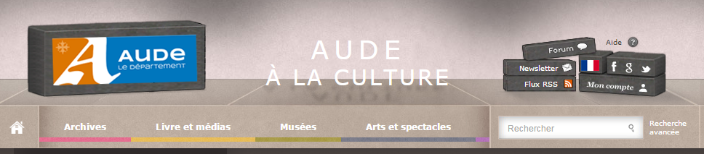
- Rentrez vos identifiants. Votre nom d'utilisateur est le numéro à 4 chiffres de votre bibliothèque (vous pouvez le voir, par exemple, en haut des listes des prêts que nous vous envoyons après chaque tournée). Le mot de passe est constitué des 4 premières lettres, en majuscule, de votre commune. Ces identifiants sont les mêmes que ceux que vous utilisez depuis 2007.
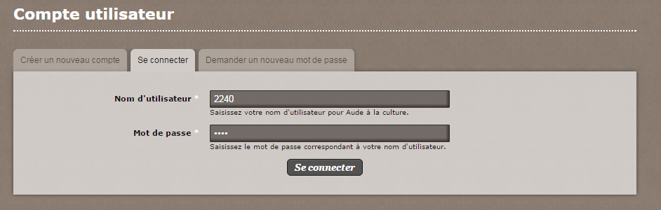
(si vous avez oublié vos identifiants, contactez votre bibliothécaire-référent. La fonction Demander un nouveau mot de passe n’est pas activée pour les bibliothèques)
- Si vos identifiants sont corrects, vous êtes redirigés automatiquement vers le catalogue. Vous pouvez maintenant faire vos recherches.
Tapez des mots du titre et/ou l’auteur ou d’autres informations que vous connaissez dans la barre de recherche :
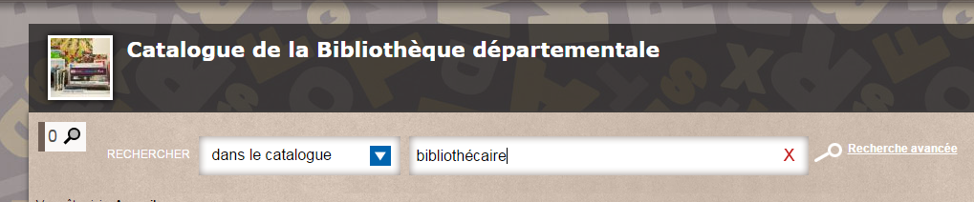

- Sélectionnez ensuite le document voulu dans la liste de résultats, en cliquant sur le titre.
Une fois sur la notice du document, cliquez sur le pavé Réserver :
(si le pavé Réserver n’apparaît pas, rendez-vous en page 4)
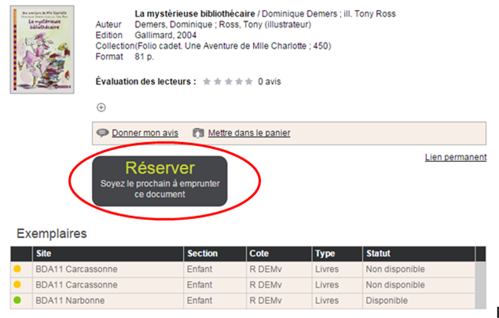
Si votre réservation a été prise en compte, un message rapide vous le signale :
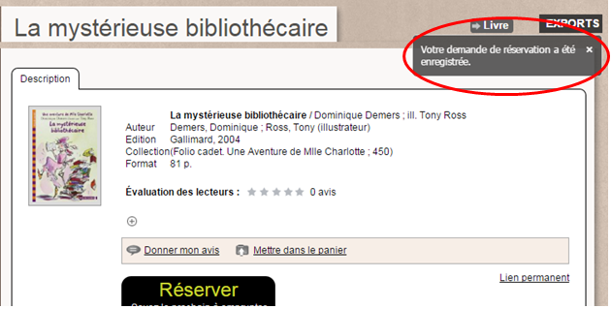
Dans le cas contraire, le texte du message sera différent :
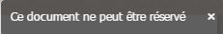

Pensez à cliquer sur Déconnexion avant de partir !
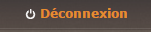
CONSULTER LES INFORMATIONS DE VOTRE COMPTE

Une fois identifié, vous pouvez à tout moment consulter les informations de votre compte en cliquant à nouveau sur Mon compte. (si le nom de votre village ne s’affiche pas, voir la résolution des problèmes page suivante)
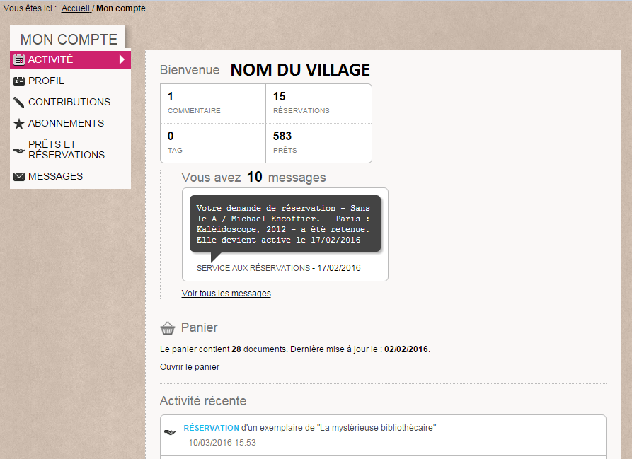
Dans Prêts et réservations, vous pouvez notamment consulter la liste des prêts attendus par d’autres et à rendre en fin de mois à la navette, en choisissant Mes prêts attendus par d’autres dans la liste proposée quand on clique sur Choisissez votre filtre
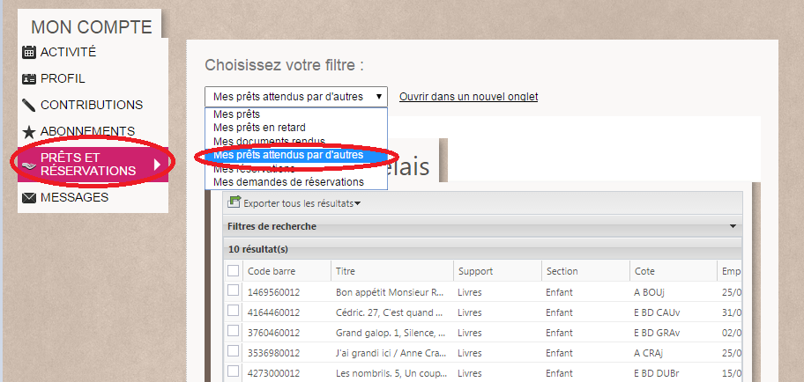

Pensez à cliquer sur Déconnexion avant de partir !
POUR ALLER PLUS LOIN

Si vous rencontrez des problèmes :

Vous avez le message "désolé, nom d'utilisateur ou mot de passe non reconnu" quand vous essayez de vous connecter ?

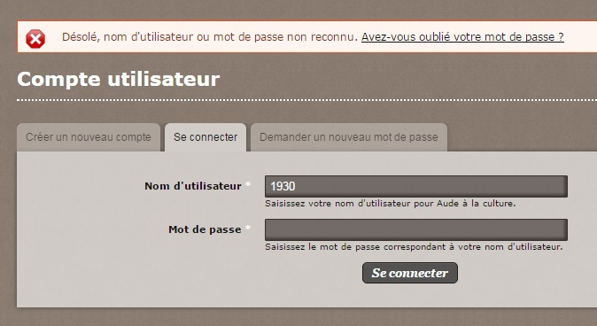
Vos identifiants semblent incorrects. Votre nom d'utilisateur est le numéro à 4 chiffres de votre commune. Le mot de passe est constitué des 4 lettres, en majuscule, que nous vous avons communiquées.
Si vous avez perdu l'un ou l'autre, contacter webmasterbda@aude.fr qui vous les confirmera.
(Attention, la fonction "redemander un mot de passer" n'est pas active pour les bibliothèques).

Le bouton Déconnexion est visible mais vous ne pouvez pas faire de réservation (le bouton Réserver ne s'affiche pas sur la notice) et/ou lorsque vous cliquez sur Mon compte, vous obtenez le message "Bienvenue utilisateur anonyme" ?

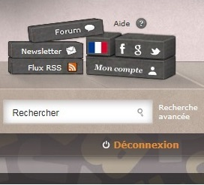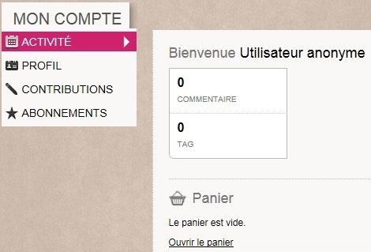

2 possibilités :
- Vous avez peut-être fermé précédemment la fenêtre sans vous déconnecter. Dans ce cas, le site vous reconnait "à moitié". (cas rare)
Cliquez sur Déconnexion puis retourner sur Mon compte pour rentrer à nouveau vos identifiants.
Tout fonctionne ? Merveilleux ! Vous pouvez maintenant faire vos réservations ou accéder aux informations de votre compte.

Toujours pas ? Ok, il s'agit vraisemblablement d'un paramétrage de votre navigateur qui vous empêche d'être reconnu correctement. C’est le cas le plus fréquent.
On va essayer de se dépatouiller simplement. Ces réglages sont assez faciles à modifier. Si vous avez des appréhensions à modifier ces paramètres, demandez de l'aide à votre service informatique ou à quelqu'un qui s'y connait un peu.
L'explication qui suit est valable pour le navigateur Google Chrome. Si vous utilisez Internet Explorer ou Mozilla Firefox, ce n'est pas tout à faire la même procédure mais l'idée reste la même. Il s'agira de baisser le niveau des cookies. Et c'est plutôt simple, faites-moi confiance ! (voir p.7 le mode d’emploi pour Internet Explorer)
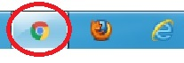 | Google Chrome, c'est le navigateur dont le logo représente un cercle dont chaque tiers est coloré en rouge, jaune et vert.

Ouvrez une page, cliquez ensuite sur l'icône représentant 3 traits horizontaux (1) dans le coin en haut à droite de votre page (en dessous de la croix sur fond rouge pour fermer la fenêtre), puis sur Paramètres (2) dans le menu qui apparaît.
Cliquez ensuite sur Afficher les paramètres avancés (3) tout en bas de la page. | 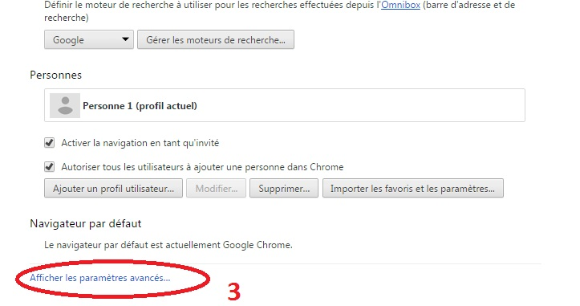
Dans la rubrique Confidentialité, cliquez sur Paramètres de contenu (4). | 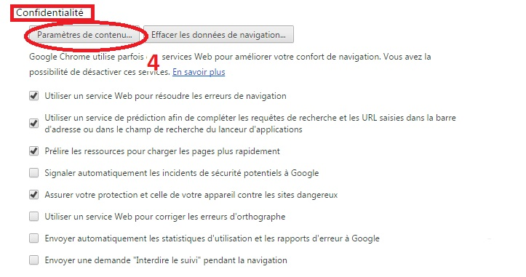
Puis dans la partie Cookies de Paramètres de contenu, vérifiez que la case Autoriser le stockage des données locales est bien cochée (5), et surtout que la case Bloquer les cookies et les données de site tiers est bien décochée (6). | 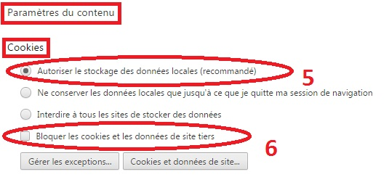
Et là, normalement, si vous vous déconnectez puis reconnectez, tout devrait fonctionner normalement. Vous pourrez réserver et vous n'aurez plus le message "Bienvenue utilisateur anonyme" quand vous cliquez sur Mon compte, une fois que vous avez rentré vos identifiants.

Mode d’emploi pour Internet Explorer
Ouvrez une page dans Internet Explorer, puis cliquez sur la clé à molette, tout en haut à droite de l’écran, avant de sélectionner Options Internet
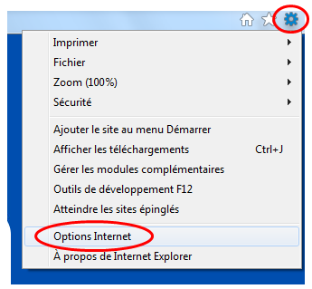
Choisir l’onglet Confidentialité
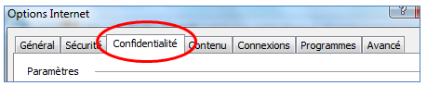
Puis dans Paramètres, ajustez le niveau, à l’aide du petit ascenseur, à Basse.
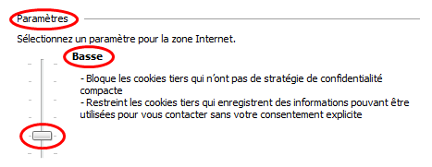
Si vous vous reconnectez après avoir pris le soin de vous déconnecter, vous serez reconnu et vous pourrez faire des réservations…
- Et si ce n'est toujours pas le cas...
- Ou pour toute autre chose :

Vous pouvez contacter webmasterbda@aude.fr

Et si vous voulez savoir où se trouve, dans Aude à la culture,
- la page à absolument consulter chaque semaine pour être au courant de tout !
- l'agenda de ce qui se passe dans vos bibliothèques
- la liste de toutes les bibliothèques du réseau départemental et comment les contacter
- le planning des tournées,
- le catalogue des outils d'animation (expos, kamishibais, etc) et le formulaire pour les réserver en ligne,
- le dépliant Quoi de neuf,
- le programme de Scènes d'enfance ou de Temps de cirque,
- une copie à télécharger du carnet de bord,
- un modèle de règlement intérieur,
- le catalogue des formations,
- des sélections thématiques faites par les bibliothécaires de la BDA,
- les dossiers de subventions de la Direction Générale des Affaires Culturelles si vous souhaitez informatiser votre bibliothèque ou acheter du mobilier,
- des conseils pour le désherbage et un modèle de délibération pour pouvoir le faire légalement,
- un modèle de délibération pour la prise en charge des frais de déplacement des bénévoles,
- les premières pages d’une sélection de livres réactualisée toutes les 2-3 semaines,
- la liste de tous les agents de la BDA et comment les contacter,
- et bien d'autres choses encore...

Et dans le catalogue, si vous voulez apprendre à :
- imprimer une liste de prêts à partir de Mon compte
- faire une recherche rapide dans le fonds des gros caractères ou celui des mangas,
- utiliser les facettes pour affiner sa recherche et trouver LE document qu'il nous faut,
- faire des recherches dans le fonds de livres actuellement en prêt dans vos bibliothèques,
- savoir faire la différence entre demande de réservation et réservation,
- comprendre les statuts des réservations et savoir si votre réservation arrivera par la prochaine navette,
- donner son avis sur un document,
- se servir du panier
- et d'autres petites astuces qu'il m'est impossible de dévoiler ici...

Rendez-vous lors de nos prochaines formations consacrées à Aude à la culture !

